Medienmitteilung
Der Neubau am FiBL befindet sich im Schlussspurt
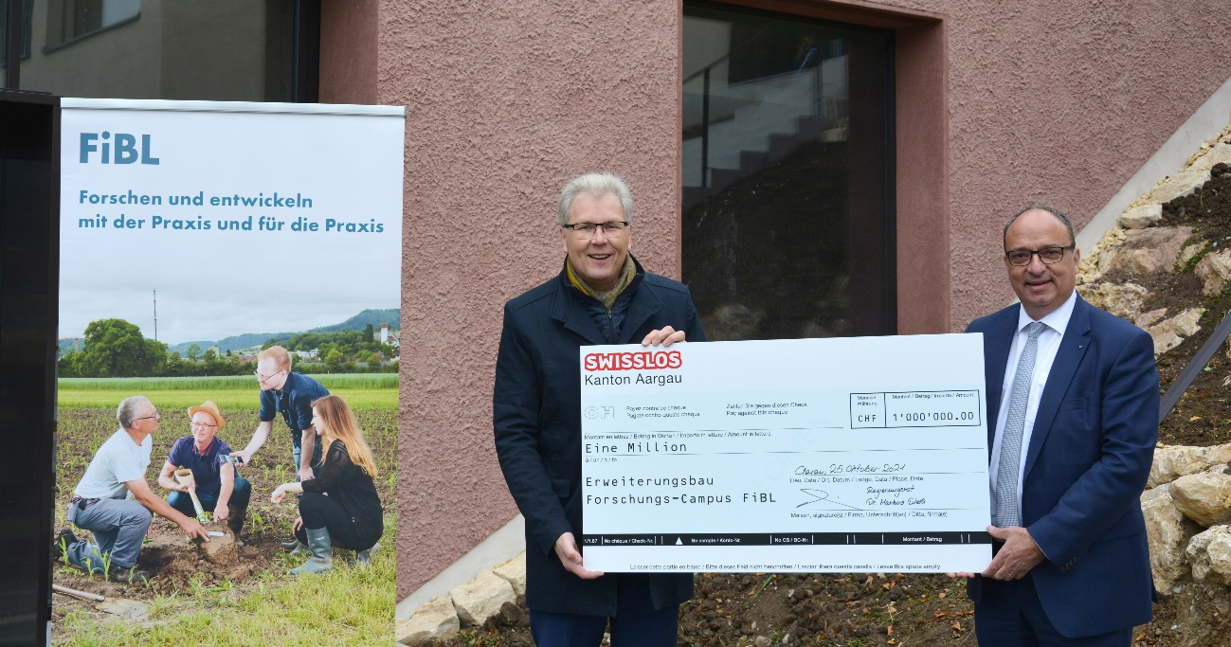
Das Forschungsinstitut für biologischen Landbau FiBL in Frick investiert in eine moderne Forschungsinfrastruktur: Der Bau der neuen Tagungs- und Bürogebäude steht kurz vor der Fertigstellung. Um den Schlussspurt des Neubaus erfolgreich gestalten zu können, überreichte Regierungsrat Markus Dieth heute im Namen des Kantons Aargau die letzte von insgesamt 11 Millionen Schweizer Franken aus dem Swisslos-Fonds.
(Frick, 25.10.2021) Das FiBL erweitert seine Infrastruktur am Standort Frick durch den Bau eines zentralen Tagungsgebäudes mit grosser Aula und Restaurant sowie eines Bürogebäudes. Dabei investiert das Institut insgesamt rund 30 Millionen Schweizer Franken in eine moderne Forschungsinfrastruktur und einen nachhaltigen Gebäude-komplex, bei welchem dank neuer Photovoltaikanlagen und einer Holzpelletheizung ein grosser Schritt in Richtung CO²-neutrale Energieversorgung gemacht wird. Der Neubau wird mit Stiftungsgeldern und mit einer Zuwendung des Kantons Aargau in der Höhe von 11 Millionen Schweizer Franken aus Mitteln des Swisslos-Fonds gefördert. Der Kanton Aargau unterstützt die Erweiterung der Infrastruktur, da das FiBL für die Region eine grosse Bedeutung hat, wie Regierungsrat und Landwirtschaft-sdirektor Markus Dieth in seinem Grusswort erläutert: «Dank dem Ausbau des Forschungs-Campus wird das FiBL aufgewertet und es werden wichtige Weichen für die Zukunft gestellt. Die Wissensbeschaffung für die Agronomie kann nun intensiviert werden, um die Herausforderungen für eine innovative und nachhaltige Landwirt-schaft erfolgreich zu meistern. Ich freue mich riesig, dass wir mit dem FiBL einen wichtigen Player in der Bio- und Nachhaltigkeitsforschung im Kanton Aargau haben und mit dem Ausbau über 50 neue Arbeitsstellen geschaffen werden». Knut Schmidtke, Direktor für Forschung, Extension und Innovation am FiBL macht gleichzeitig deutlich, wie wichtig die Forschung des Institutes für die Landwirtschaft in der Schweiz aber auch weltweit ist: «Nur dank intensiver Forschung mittels modernster Infrastruktur können wir auch neue Herausforderungen wie beispiels-weise eine klimaneutrale und proaktiv biodiversitätsfördernde Landwirtschaft angehen. Es freut uns sehr, dass wir diese zukunftsweisende Forschung am FiBL dank der Unterstützung und des Vertrauens des Kantons und weitern Geldgeber*innen auch weiterhin leisten können.»
Der steigenden Nachfrage gerecht werden
Die neuen Tagungs- und Bürogebäude, welche Ende dieses Jahres bezogen und im Verlauf des Jahres 2022 feierlich eröffnet werden, stellen die letzte Etappe der Bautätigkeiten am FiBL dar. Zuvor wurde 2019 bereits der Neubau eines Forschungsgewächshauses und Laborgebäudes realisiert und 2020 ein moderner und tiergerechter Stall für die Forschung eröffnet. Mit diesen Neubauten startet das FiBL nicht nur in eine neue Phase der Forschung und Beratung im biologischen Landbau, es baut auch seine personellen Kapazitäten und die Forschungsinfrastruktur deutlich aus. Die Biolandbaufläche und die Nachfrage nach Bioprodukten steigen in der Schweiz und auch weltweit stark an, so dass der Bedarf für Forschung und Beratung für den biologischen Landbau deutlich wächst. Mit derzeit 200 hochqualifizierten und erfahrenen Mitarbeitenden am FiBL Schweiz und der erneuerten Infrastruktur kann das FiBL diese Entwicklung nachhaltig durch Innovationen aus Forschung und Entwicklung unterstützen.
Kontakt
- Seraina Siragna, Leiterin Unternehmenskommunikation und Mediensprecherin FiBL Schweiz
Tel +41 62 865 63 90, E-Mail seraina.siragna@fibl.org
Diese Medienmitteilung im Internet
Sie finden diese Medienmitteilung einschliesslich Bilder im Internet unter www.fibl.org/de/infothek/medien.html.
Über das FiBL
Das Forschungsinstitut für biologischen Landbau FiBL ist eine der weltweit führenden Forschungseinrichtungen im Bereich Biolandwirtschaft. Die Stärken des FiBL sind interdisziplinäre Forschung, gemeinsame Innovationen mit Landwirt*innen und der Lebensmittelbranche sowie ein rascher Wissenstransfer. Der FiBL Gruppe gehören derzeit FiBL Schweiz (gegründet 1973), FiBL Deutschland (2001), FiBL Österreich (2004), ÖMKi (ungarisches Forschungsinstitut für biologischen Landbau, 2011), FiBL Frankreich (2017) und das gemeinsam von den fünf nationalen Instituten getragene FiBL Europe (2017) an. An den verschiedenen Standorten sind rund 280 Mitarbeitende tätig. www.fibl.org

